生活中的圆周运动1
- 不给出结论，纯从白纸开始推导总结重逻辑的思路比单纯的填空要好一点，也就是大纲式讲解。
- 这一节我认为可以纯讲书上习题，分为横纵两个圆，对于纵圆，又有上下之分，对于横圆，要强调是水平圆，不是斜着的圆，可以做轨迹演示，例如斜着的圆，会导致轨迹与底部相交。
- 导入，学生先书写公式，我再来讲解。对于圆周运动，我们有两种看法，一是聚焦于圆的边缘，观察它边缘的移动情况，得到线速度；二是聚焦于圆心，观察物体绕圆心转过的角度，得到角速度，这两种看法可以通过半径相联系。对于转动的看法，角速度、周期、转速是一致的，我们得到一个就肯定能得到其它两个。其中v、ω、n都是基于1s的数值，T是基于一圈的。在求解问题时，我们无需着急，通过中介量ω来运转是最好的，不需要直接得到v和T、n的关系。在这之后，我们学习了向心力，通过控制变量实验得到了向心力表达式，我们通过改变小球材质改变m，通过皮带缠在变速塔轮不同圈上改变ω，通过槽长改变r。我们主要关心这三个问题：1.F_n与F合；2.F_n与v；3.F_n与mg。1.在匀速圆周运动中，F合全部用作向心力，但在变速圆周情况下，F合只需提供一部分用作F_n，另一部分F_t用来改变速度大小。2.F_n只能改变v方向，改变不了v大小。3.题目中往往不会直接告诉我们F_n的大小，而是通过已知重力去间接求出F_n或F合，例如圆锥摆情况。通过牛顿第二定律，我们可直接得到a_n表达式，很多情况下，a_n都和m无关，以便更好地分析运动情况。v不变还是ω不变，这是个问题。在同轴转动情况下，ω不变；在自行车或传送带等皮带传动情况以及齿轮传动情况下下，v不变。然后基于不同模型和情况挑选对应的公式去分析。
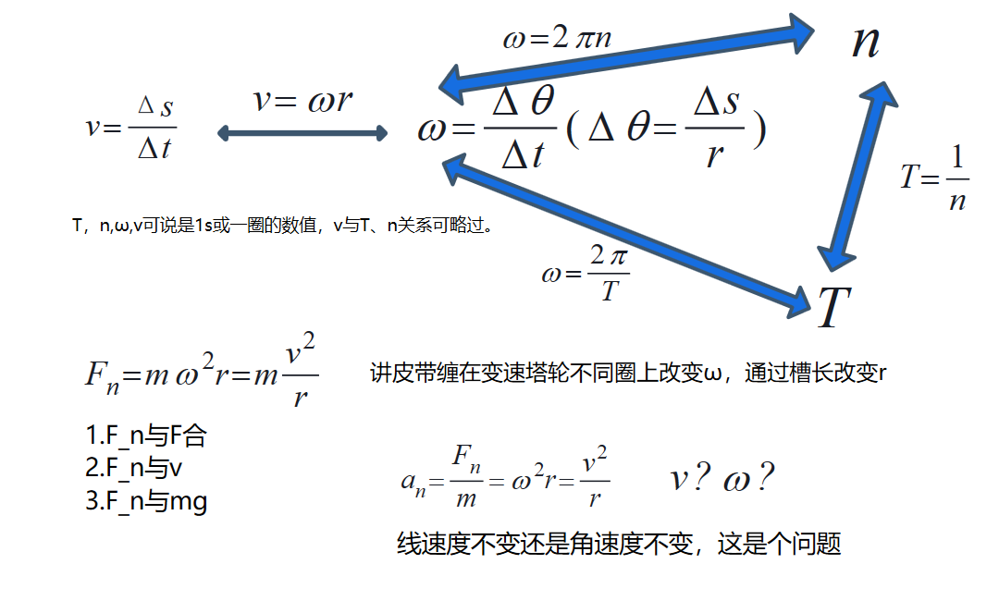
- 竖直，水平，离心各来一个简单的讲讲。离心运动简而言之就是合外力不足以提供维持当前圆周运动所需要的向心力，导致物体更多按自身惯性运动的情况。相反，如果合外力中指向圆心的力过大，也会导致物体朝向圆心运动，“近心”运动。向心力只是一把尺子，是供合力比较校正的对象。
- 讲讲书上习题，挑简单的，至于竖直圆的几种复杂情况放后面讲，或者直接通过习题讲，这一节主要是通过习题来学习模型。单讲模型也不是好事。

